婴儿移动洗澡车（2辆）
技术参数
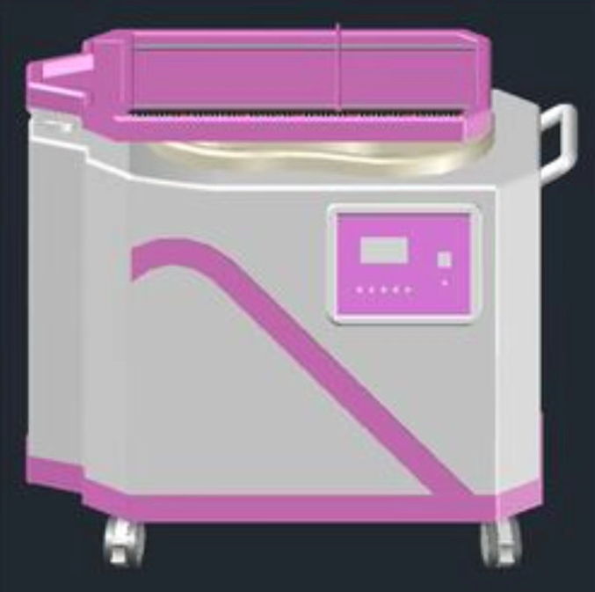
婴儿移动洗澡车参考示意图
- 用途
- 用于医院新生儿的洗礼、洗澡。
- ▲可移动到各病房床边全程操作，能让婴儿家属直面操作的全过程，减少了婴儿到集中洗浴产生错位、丢失的可能。
- 自带有护理抚触平台。
二、技术指标
- 加热使用电源： 220VAC±22V 50HZ±1HZ、 洗澡出水使用电源DC12V
- ▲测温精度：≤±1℃
- 测温范围： 0-99℃
- 控温精度：≤±1℃
- 水位分档：不少于四档水位显示
- 可控电加热功率：2000W（3000W可选）
- 漏电动作电流≤10mA/0.1s
- 电磁阀参数：直流DC12V，无压阀，无压阀工作压力：0.0Mpa适用于水箱供水或低水压供水
- 广域亮彩显示屏低功耗：﹤0.5W
- 不少于2节蓄电池 ，单节能量不少于7.5AH
- 使用环境：温度10-50℃，湿度≤95%
- 加热功率≤2000W
- 水泵工作电压：直流DC24V
- 操作显示：广域亮彩超大显示屏
- 参数存储：断电自动记忆
- 喷水控制：脚踏开关及手动控制功能
- *内置电源：蓄电池满载时可喷水时间≥5小时
- 水箱容积：不少于60升
三、主要功能：
1、北京时间：实时显示北京时间。
2、水位预置：可预置加水水位 50 、80 、100%
3、水温预置：可预置加热温度范围：30℃~80℃
4、水温指示：显示水箱内部实际水温。
5、水位指示：显示水箱内部所存水量 。
6、▲缺水提示：当水位从高变低，出现缺水状态时，蜂鸣报警，同时20% 水位
闪烁。
7、缺水上水：当水位从高变低，出现缺水状态时，延时15分钟自动上水至预置
水位。
8、▲手动控制：可手动启动加水，加热,在操作时首先设置预置的水位，水温或
时间，用户可利用定时加热、定时加水键调整预置参数，调整好各参数后可
直接按加热键一键完成上水、加热，按相关键可手动关闭相关功能。启动加
热时水位若低于50%，则先启动上水再加热。启动手动上水时，若实际水位
大于等于预置水位时，则再加一档水位，以保证用户上水需求，启动手动加
热时，若实际水温大于等于预置水温时，不启动加热。
9、▲模式：有智能、定时、温控模式可选（例如下：）定时模式：可设定2次定
时上水、2次定时加热，用户可重新设定时间及参数，完全满足用户个性化
需求。
10、▲自动防溢流：因水位传感器故障等原因造成溢流，自动停止上水。(连续上水2-3次不能上水，一档自动关水）
11、▲停电记忆：当停电时，测控仪保留用户预置的所有参数及北京时间，断电
时测控仪将按键自动锁死，以防误操作。当来电时能按以前设定的工作模式
及功能继续运行。
12、恒温加热：外接220V电源水箱水温低于恒温温度5℃，立即启动加热至恒
温水温，保证水箱水温恒定。
13、恒水位：水箱水位低于预置的恒水位，启动上水至满水位，保征水箱水位不
低于预置的恒水位。
14、▲强制上水：水位传感器出现故障时，可按上水键，实现强制上水，每分钟
会出现蜂鸣提示，注意有无溢水。
15、低水压上水：在上水过程中，水压过低或停水，测控仪会进入低水压模式。
- ▲水灵敏度设置：因超长期使用或水质纯净（水导电性差）等情况造成传感
器检测灵敏度下降，水满不显示100%时，可进入设置状态提高灵敏度。
- 漏电保护：具有双重漏电保护功能，漏电动作电流≤10mA/0.1s
- 内置电源：充满电时可供淋浴头喷水时间≥5小时
- 喷水控制：脚踏开关控制，花洒头水量可调节。
- 带护理抚触平台，可收起不占用空间。
- 功能有：移动方便、自动恒温加热、储存加热好的水与废水功能、移动致进
水与放废水等。
四、维修保养
1、整机从安装调试正常使用之日起全免保修12个月
2、每个省有常住售后工程师，充分保证售后服务的便捷性。

